Министерство образования Республики Беларусь

Учреждение образования

«Брестский государственный технический университет»

Кафедра ИИТ

Лабораторная работа №2

за 3 семестр

По дисциплине: «КИТ»

Тема: «Изучение реестра ОС Windows»

Выполнил:

Студент 2 курса

Группы АС-59

Ванюк В. В.

Проверил:

Дряпко А.В.

Брест 2021

Цель работы: изучить работу реестра

1. Изучить структуру редактора реестра

Откроем редактор реестра с помощью *regedit****.***

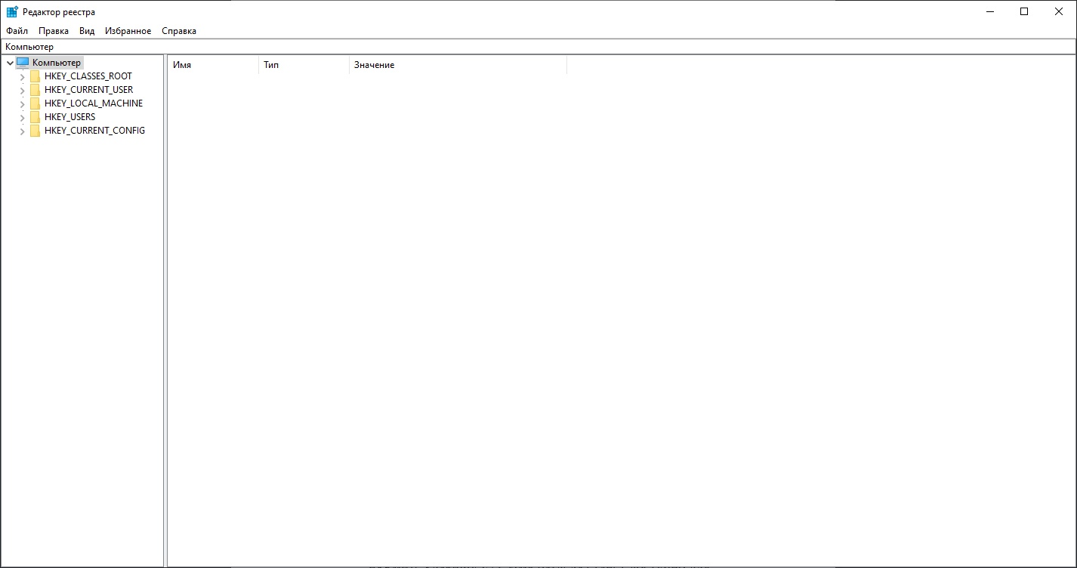

В левой части окна - перечень разделов реестра, в правой - параметры и их значения. Сверху находятся дополнительные окна *Файл, Правка, Избранное, Справка.*

1. Корневые разделы:

Основные типы параметров в корневом разделе: 1)REG_SZ, 2)REG_DWORD, 3)REG_BINARY, 4)REG_EXPAND_SZ.

1. Физическое расположение реестра

Физическое расположение папок реестра: C:\\WINDOWS\\SYSTEM32\\CONFIG.

1. Команды меню Удалить и Переименовать заблокированы.

Убедимся, что кнопки Удалить и Переименовать заблокированы.

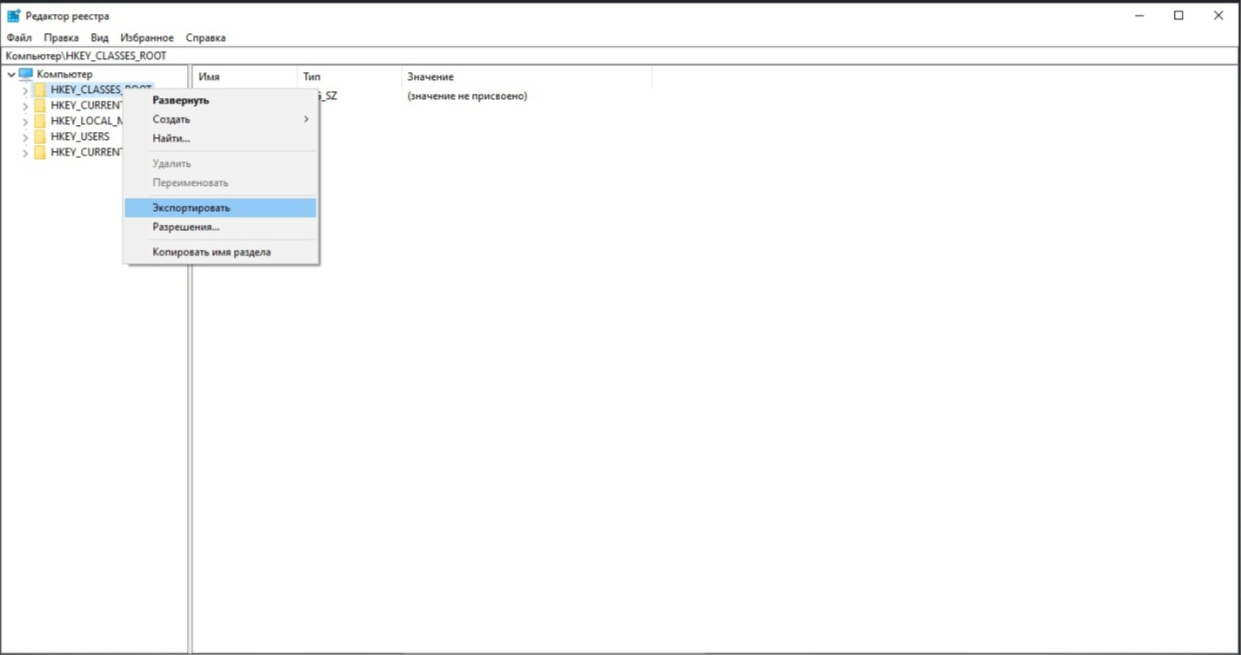

1. Узнать свой SID в системе, используя утилиту командной строки

whoami.exe

Узнаем свой SID с помощью команды whoami.exe

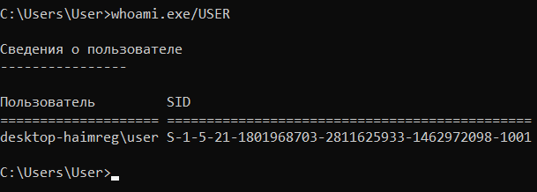

1. Посмотреть свой сид через редактор реестра

Также можно посмотреть раздел

HKEY_LOCAL_MACHINE\SOFTWARE\Microsoft \Windows

NT\CurrentVersion\ProfileList, который содержит список всех SID в

виде подразделов.

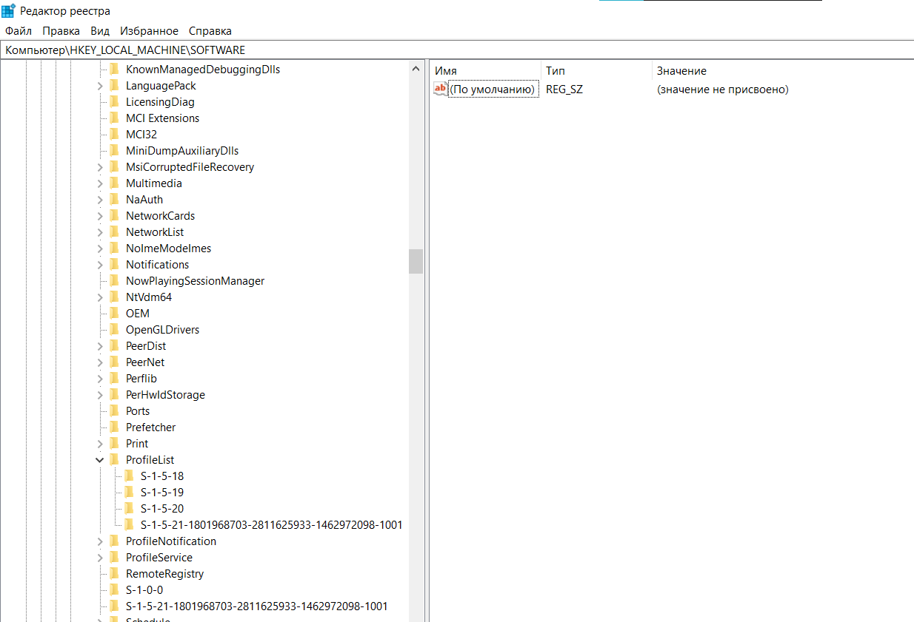

1. Создание раздела (создал раздел Lab3)

Создаём раздел Lab3 в подразделе Software раздела HKEY_CURRENT_USER

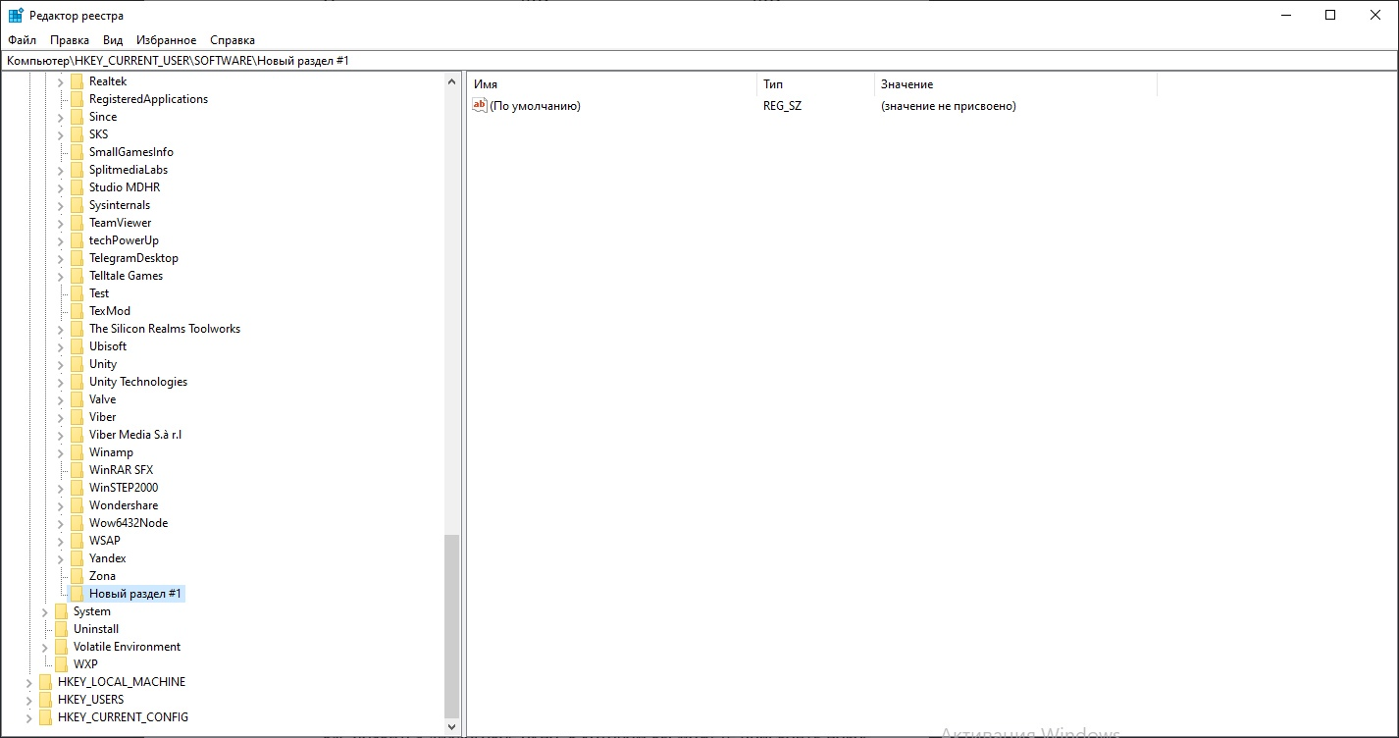

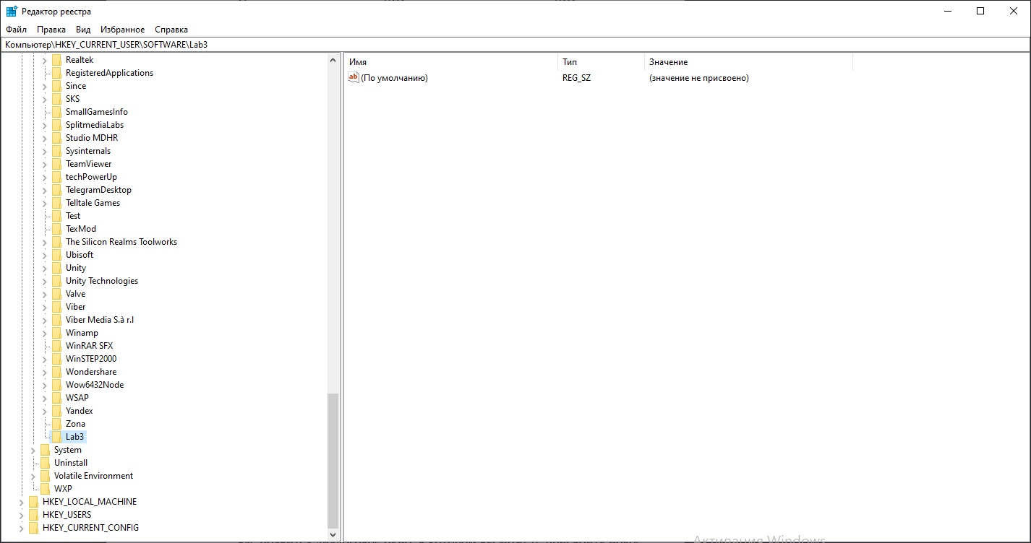

1. Создание строкового параметра

Мы создали новый параметр, у которого еще нет значения. Присвоим новое значение для параметра.

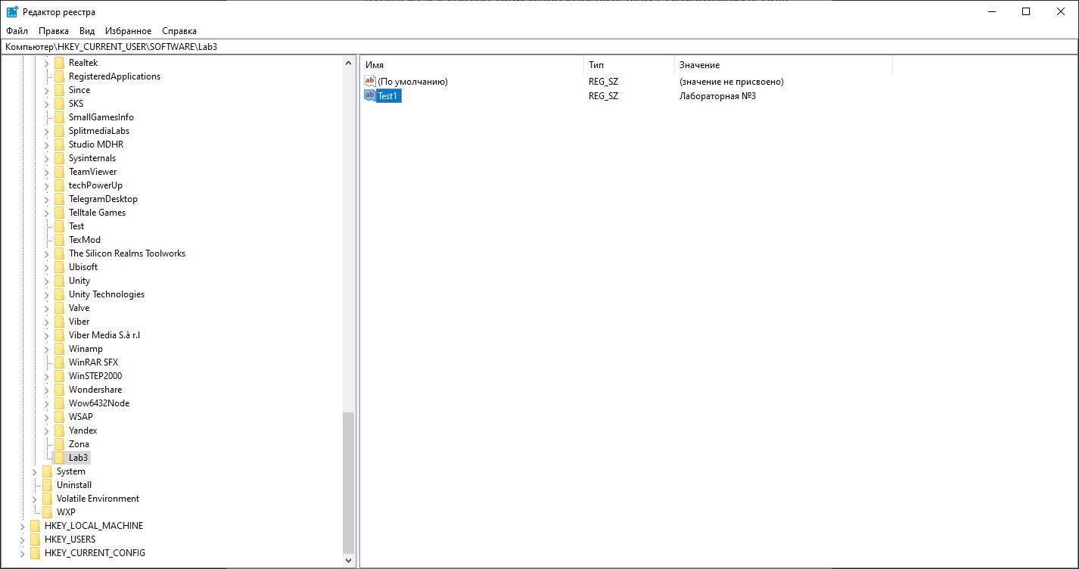

1. **Создание параметра DWORD(32 бита)**

Создаём еще один параметр типа DWORD. Теперь присваиваем значение этому параметру.

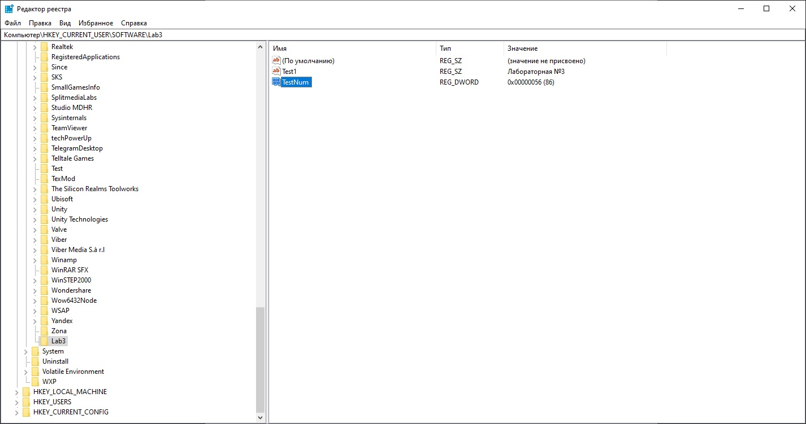

1. Удалить раздел Test

После выполнения всех этих операций удаляем раздел Test.

11. Вывести номер версии и номер сборки Windows в нижнем правом углу Рабочего стола

Находясь в разделе HKEY_CURRENT_USER, зайдём в раздел Desktop, являющийся подразделом Control Panel, в значение параметра PaintDesktopVersion введём 1.

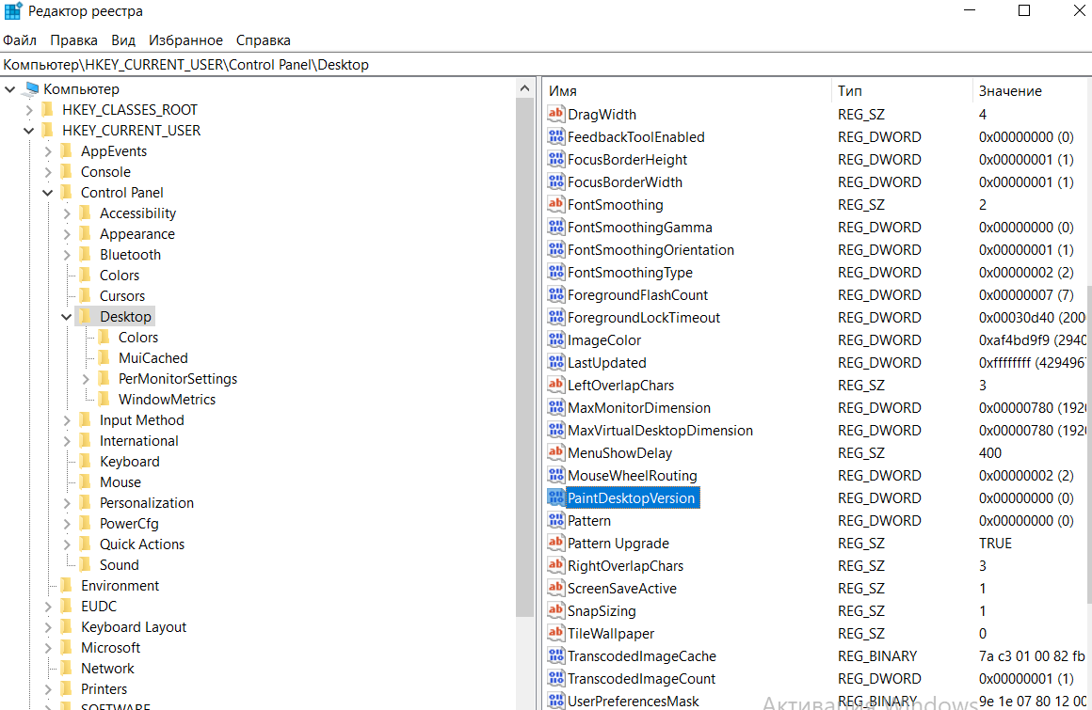

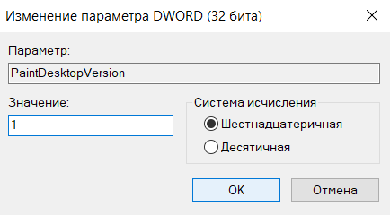

Таким образом мы вывели версию Windows на экран.

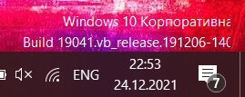

13. Скрыть значки на рабочем столе

Создаём параметр NoDesktop типа DWORD со значением 1 в разделе HKCU\Software\Microsoft\Windows\CurrentVersion\Policies\Explorer.

14. Убрать пункт Свойства из контекстного меню Корзины

По умолчанию Корзина не создается на съемных дисках, однако с помощью параметра RecycleBinDrives в разделе HKCU\Software\Microsoft\Windows\CurrentVersion\Policies\Explorer мы можем изменить это поведение операционной системы.

.

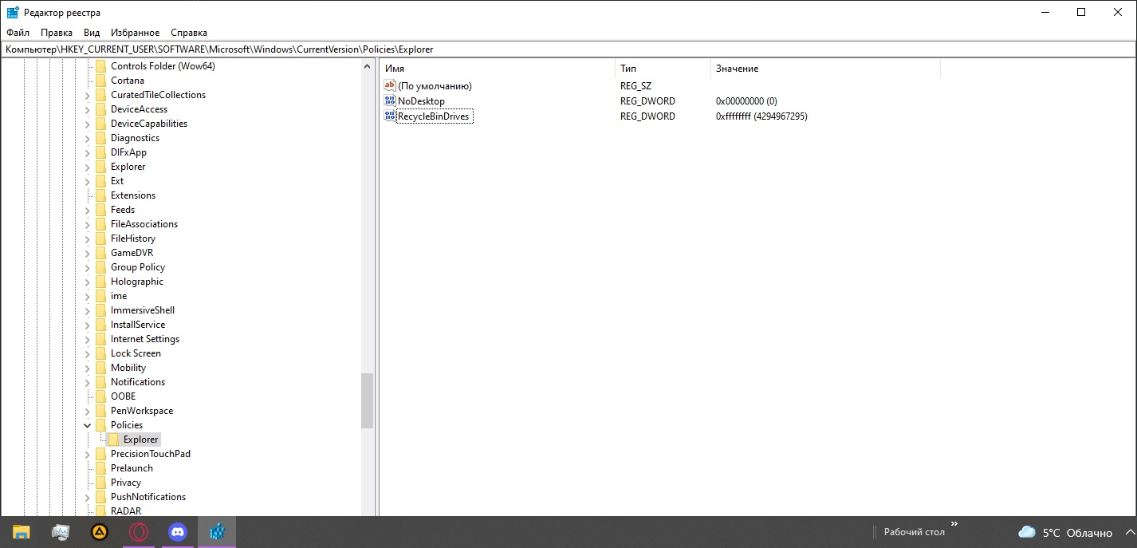

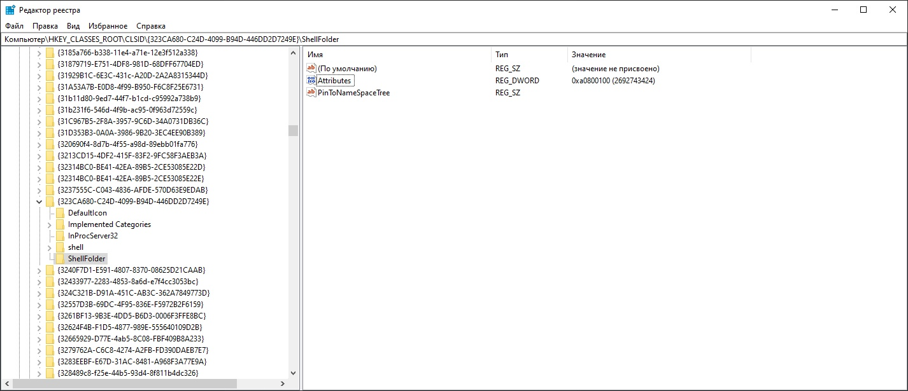

15. Запретить отображение команд Свойства и Управление в контекстном меню значка Компьютер.

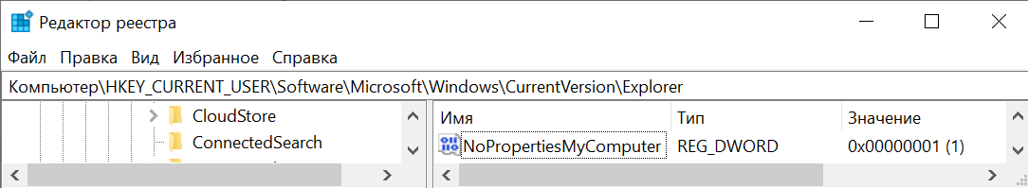

16. Скрыть значки дисков.

17. Запретить доступ к определенным дискам, не скрывая их от пользователя.

18. Изменить порядок отображения названия и буквы диска

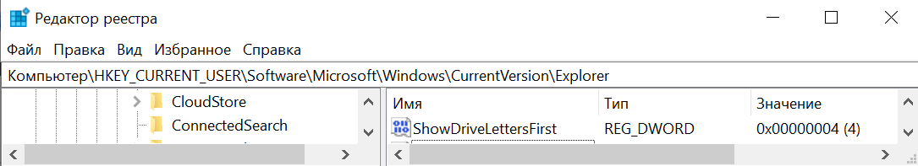



19. Изменить вид значков и описание диска в окне Компьютера и Проводника

20. Удалить вкладку Оборудование и Безопасность при просмотре

свойств локального диска

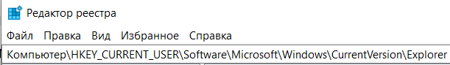



21. Отключить вкладку Настройка





22. Изменить время задержки перед показом окон предварительного

просмотра при наведении курсора мышки на значок на Панели задач

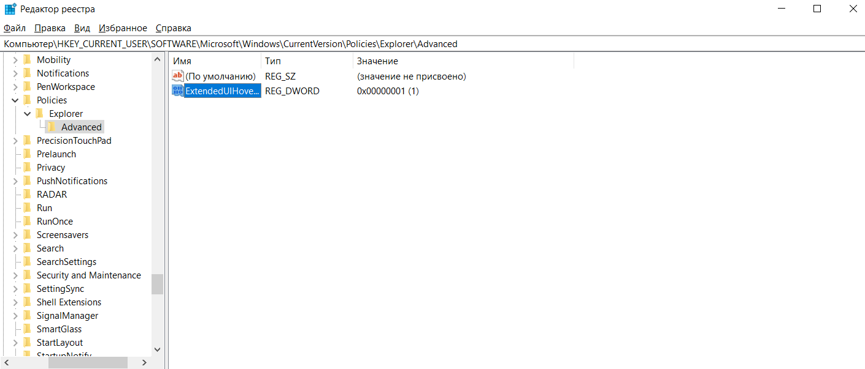

23. Панель задач. Изменить время срабатывания режима Aero Peek –

быстрее или медленнее. Заблокировать Aero Peek.

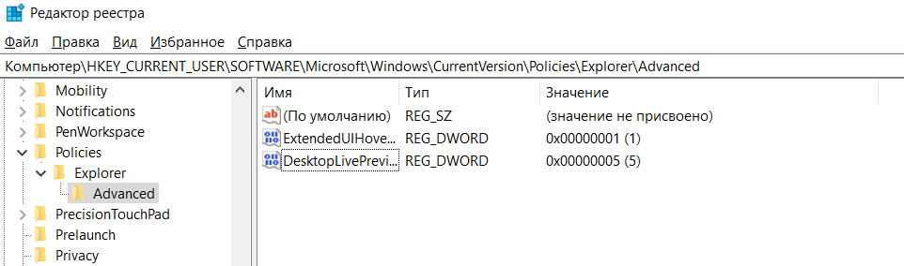

24. Панель задач. Изменить время задержки диалоговых окон

Уведомлений

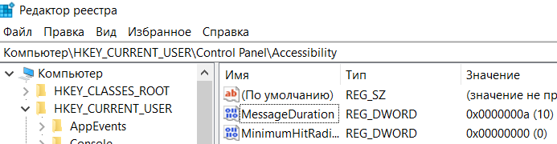

25. Панель задач. Настройка области уведомлений и значков.

Скрыть область уведомлений. Заблокировать доступ к настройкам

области уведомлений.

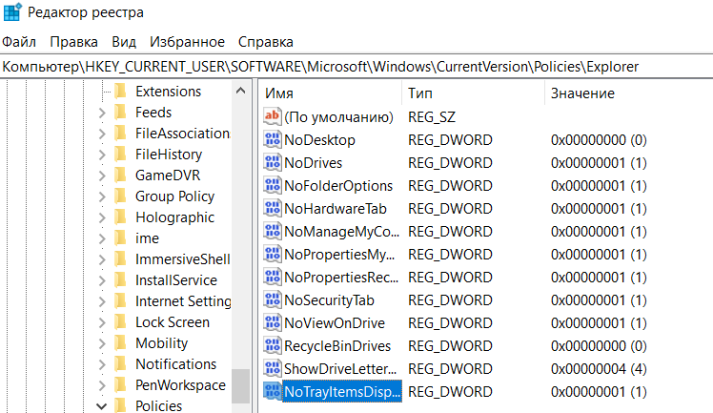

26. Панель задач. Настройка области уведомлений и значков.

Отключить всплывающие уведомления. Скрыть значок регулятора

громкости. Скрыть значок «Центр поддержки». Скрыть значок сети.

Скрыть значок часов. Скрыть значок «Батарея»

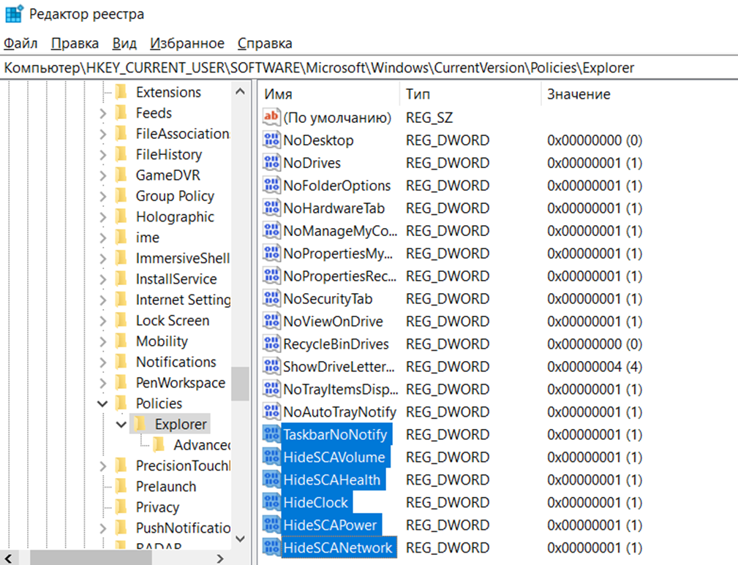

27. После установки программ, которые во время работы

размещаются в области уведомлений, список значков в окне

настроек увеличивается. Оставить в данном окне только те значки,

которые расположены в области уведомлений на данный момент

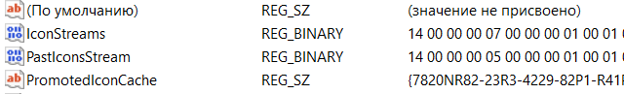

Удалили PastIconsStream, IconStreams.

28.Скрыть Панель инструментов. Заблокировать Панель инструментов.Установить запрет на перетаскивание и закрытие Панели инструментовУстановить запрет на изменение длины панелей инструментов

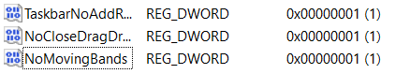

Проводник. Заблокируем контекстное меню. Удалим пункт меню Файл из Проводника. Если щелкнуть правой кнопкой мыши в Проводнике на исполняемом файле или его ярлыке, то в контекстном меню появляется команда Запуск от имени администратора. Запретим появление этой команды. Удалим список дисков изменю Отправить. Запретим изменение пользователем местоположения папки Мои документы.

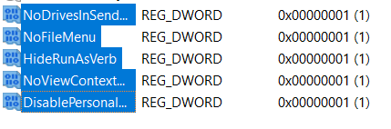

29. Настройка панели быстрого доступа. В левой части общего

диалогового окна находится панель быстрого доступа к папкам,

состоящая из пяти кнопок. По умолчанию там находятся несколько

стандартных папок. Настроить эту панель и назначить свои папки для

быстрого доступа.

30. Windows Aero.Настроить замедленную анимацию окна. Отключить режим Flip3D. Отключить анимации окон Aero Shake

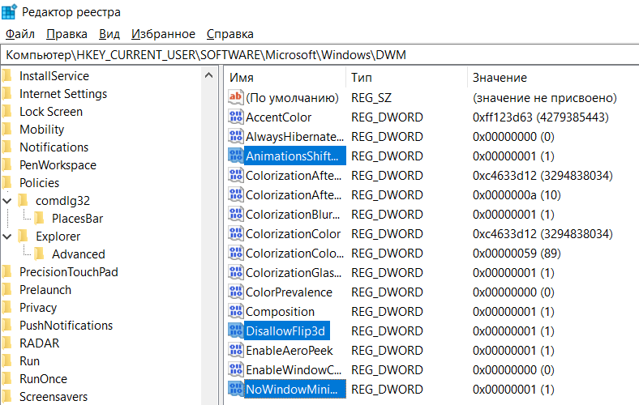



31. Кнопка Пуск. Изменить скорость появления меню. Настроить

скрытие команды Все программы. Настроить скрытие значков из

профиля Пользователи.

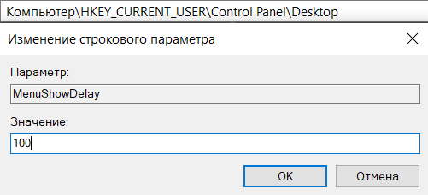

Изменим скорость появления меню







Настроим скрытие значков из профиля пользователи





32. Установить запрет на удаление программы из раздела Панели управления Программы и компоненты

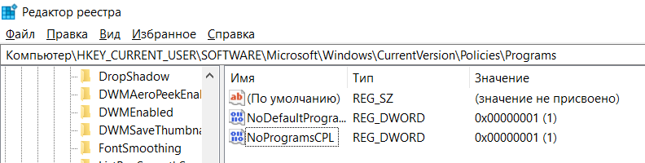

33. Персонализации. Установить запрет на смену тем Рабочего стола,

запрет на смену фона Рабочего стола, запрет на выбор картинки для

фонового рисунка Рабочего стола, запрет на смену цвета окна

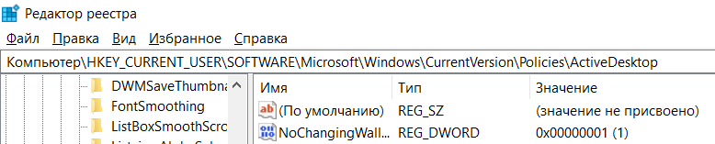

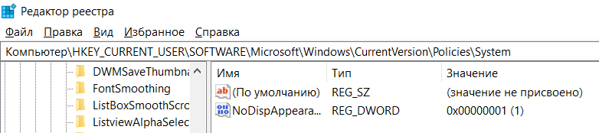

34. Экран. Изменить настройки экрана: разрешение, ориентацию,

размеры текста.

35. Установить запрет на запуск определённых программ.

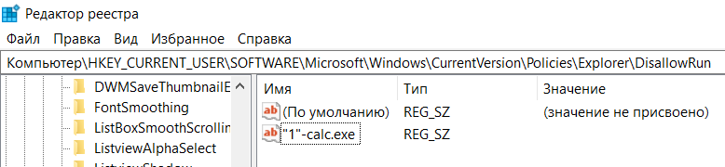

36. Установить запрет на запуск диспетчера задач 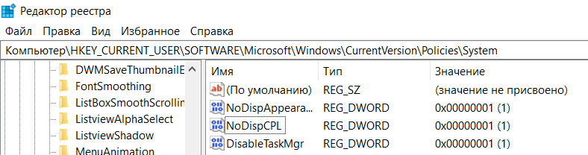

Вывод: В ходе выполнения данной лабораторной работы изучили реестры операционной системы Windows и применили полученные знания на практике.